Инструкция по подготовке договора хранения в Конструкторе договоров и бланков
Настоящий договор хранения разработан в Конструкторе договоров и бланков, к которому вы можете получить доступ в своем личном кабинете.
Общая инструкция по работе с Конструктором договоров и бланков
1. По договору хранения поклажедатель передает на хранение определенную вещь, а хранитель обязуется хранить эту вещь и возвратить ее обратно в целости и сохранности. Заключают договор хранения только при передаче определенной движимой вещи. Если вы хотите обеспечить сохранность объектов недвижимости, то заключать нужно договор на оказание охранных услуг.
Гражданский кодекс выделяет несколько видов договоров хранения, выберите шаблон, подходящий для вашей ситуации. Наш пример будет основан на общем шаблоне договора хранения. 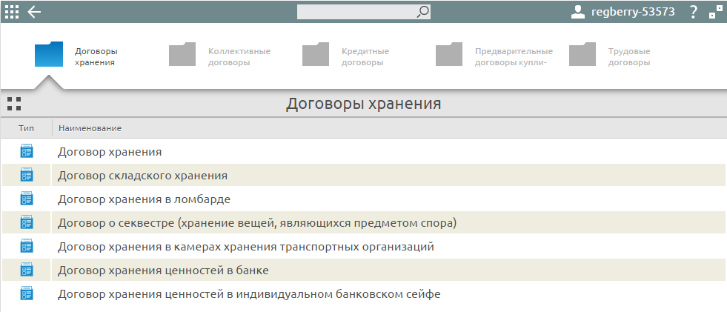
2. Переходите к заполнению пунктов опросного листа. Выберите правовой статус сторон (организация, ИП или обычное физическое лицо). Хранение не во всех случаях является платным, поэтому оказывать эту услугу могут не только субъекты предпринимательской деятельности.
Разные виды договора хранения разделяют на те, которые заключаются с непрофессиональными хранителями, и с теми, для кого хранение является одной из целью профессиональной деятельности (товарные склады). Ответственность профессиональных хранителей за сохранность имущества выше. Они обязаны вернуть не только стоимость вещи, но и упущенную выгоду из-за ее утраты (порчи) и расходы на доставку вещи к месту хранения. 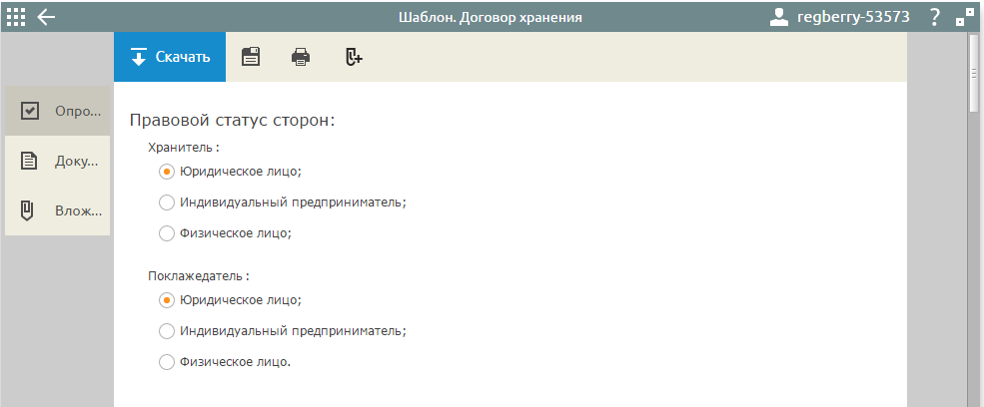
Некоторые вещи, передаваемые на хранение, могут быть опасными при несоблюдении определенных условий (горючие, легковоспламеняющиеся, ядовитые). Поклажедатель должен письменно предупредить хранителя о потенциальной опасности хранимых вещей, иначе они могут быть уничтожены или обезврежены хранителем без последующего возмещения убытков. Если же эти вещи нанесут ущерб хранителю или третьим лицам, то поклажедатель обязан будет возместить этот ущерб.
Если вещь не имеет индивидуальных признаков, то в процессе хранения она может смешиваться с вещами того же рода и качества других поклажедателей (статья 890 ГК РФ). Например, это может быть тонна цемента определенной марки. В этом случае речь идет об обезличенном хранении, и хранитель должен вернуть не ту же самую вещь, а подобную ей. Поклажедатель может не соглашаться на хранение с обезличением, для этого нужно выбрать соответствующий пункт опросного листа. 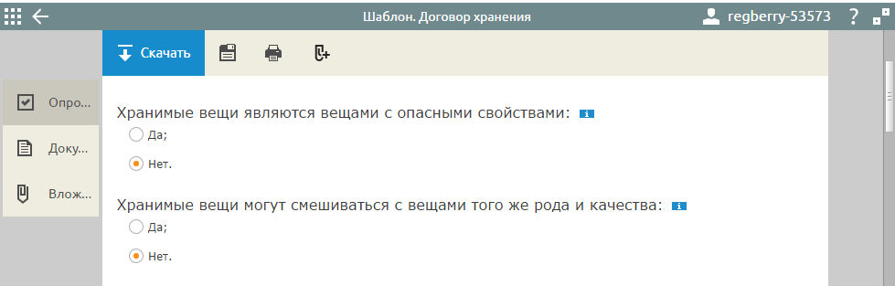
Следующие условия касаются сроков хранения и сроков передачи вещи на хранение. Если срок хранения в договоре не указывается, то хранитель обязан хранить вещь до тех пор, пока ее не потребует поклажедатель.
Хранитель может быть освобожден от договорной обязанности принять вещь на хранение, если поклажедатель не соблюдает оговоренный для передачи вещи срок. В случае, если срыв сроков повлек для хранителя убытки, то поклажедатель должен будет их возместить.
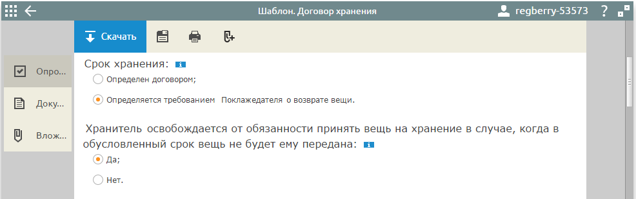
Согласно статье 895 ГК РФ свою договорную обязанность хранитель должен исполнять лично. Передавать вещь на хранение другому лицу он может только с согласия поклажедателя, если только договор хранения не дает ему права передачи вещи без такого согласия. В любом случае ответственность за сохранность вещи несет первоначальный хранитель.
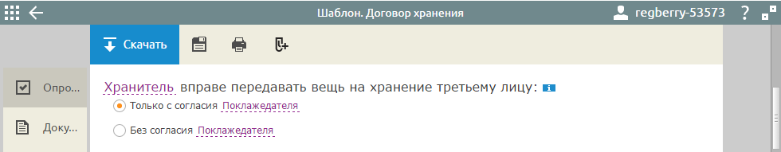
Если хозяин вещи не забирает ее после письменного предупреждения хранителя, то последний вправе самостоятельно продать вещь, вычесть полагающееся ему вознаграждение, а разницу передать поклажедателю (статья 899 ГК РФ). Поклажедатель, не согласный с таким условием, может установить в договоре прямой запрет на продажу вещи.
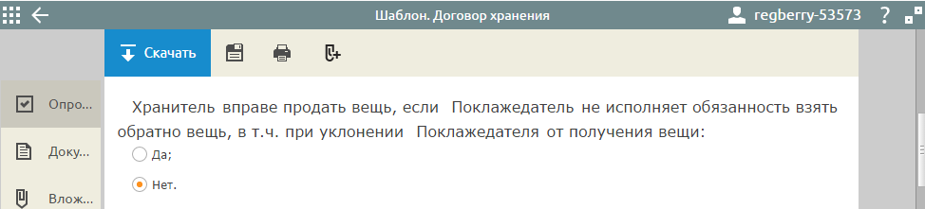
Договор хранения может быть возмездным и безвозмедным. Если хранение предполагается платным, то необходимо указать, включаются ли расходы хранителя на хранение вещи (аренды склада, коммунальные платежи и прочее) в стоимость услуг, или эта сумма оплачивается отдельно. При безвозмездном хранении расходы хранителя могут возмещаться поклажедателем, но стороны вправе договориться о том, что такие расходы хранителю не возмещаются.
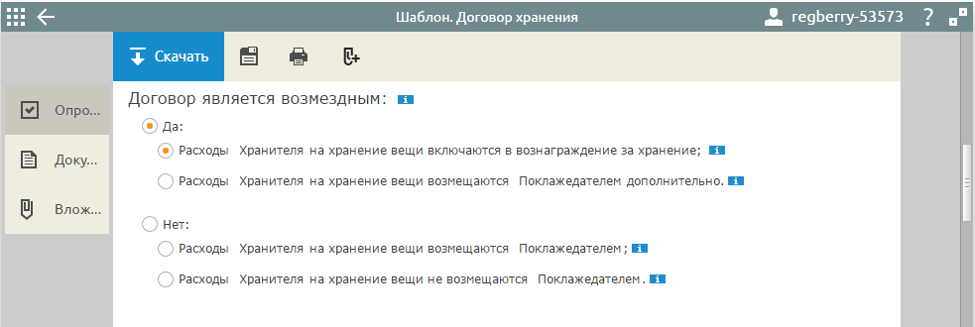
Укажите способ и порядок расчетов за услуги по хранению. Если обе стороны договора хранения являются субъектами предпринимательской деятельности (организация или ИП), то на них распространяется лимит расчета наличными в рамках одного договора – 100 тысяч рублей.
При необходимости получить налоговый вычет по НДС укажите соответствующий пункт, тогда сумма НДС будет указываться отдельно.
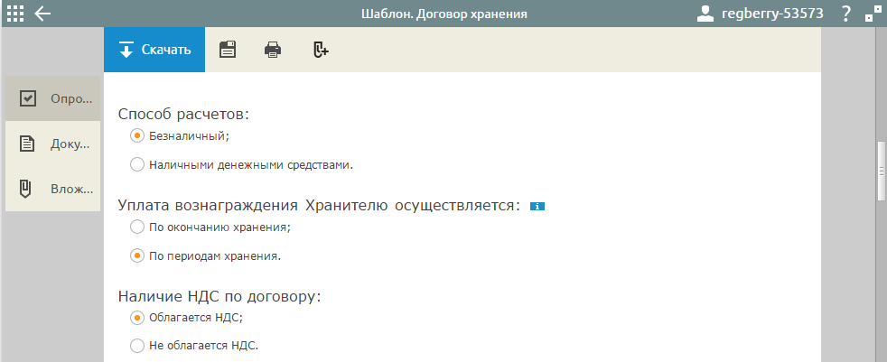
Согласуйте обычные условия для договоров: ответственность сторон, основания расторжения, порядок споров.
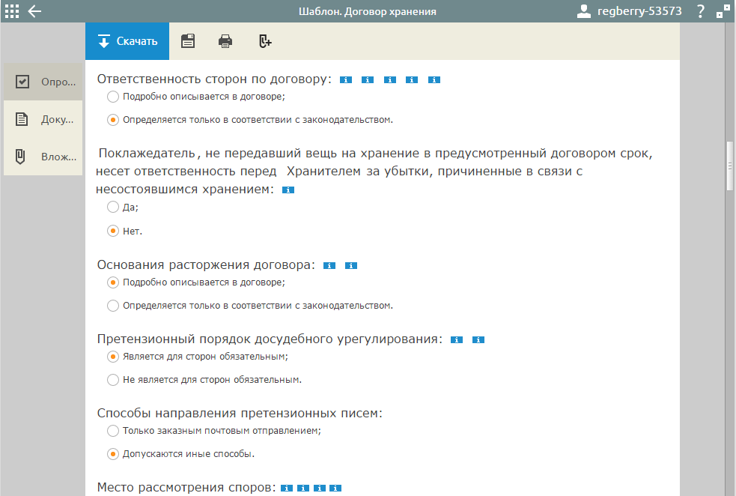
3. Далее по тексту договора хранения внесите данные поклажедателя и хранителя, поля с шрифтом синего цвета кликабельны и доступны для редактирования. 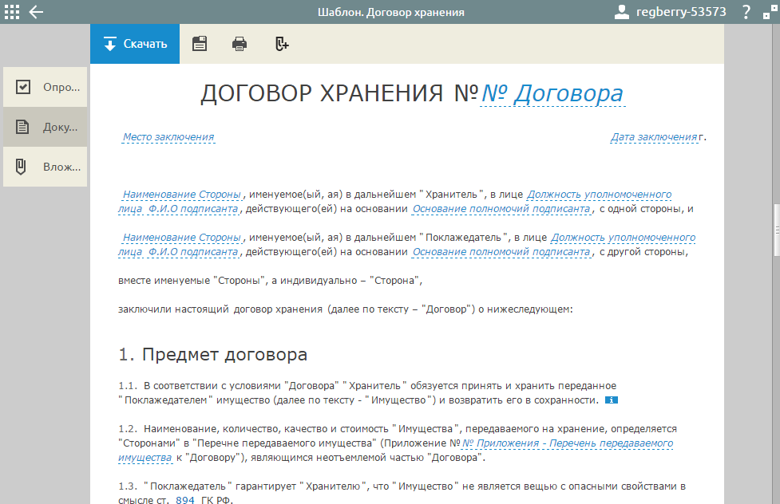
Кроме текста самого договора хранения вам доступны другие документы: акты о приеме-передаче и возврате принятых на хранение вещей, перечень передаваемого имущества, дополнительные соглашения, протоколы разногласий и их согласования.
